PORTAFOLIO SCD:

Seminario 1:

Ejercicio integral concurrente: (ejemplo09-plantilla.cpp)

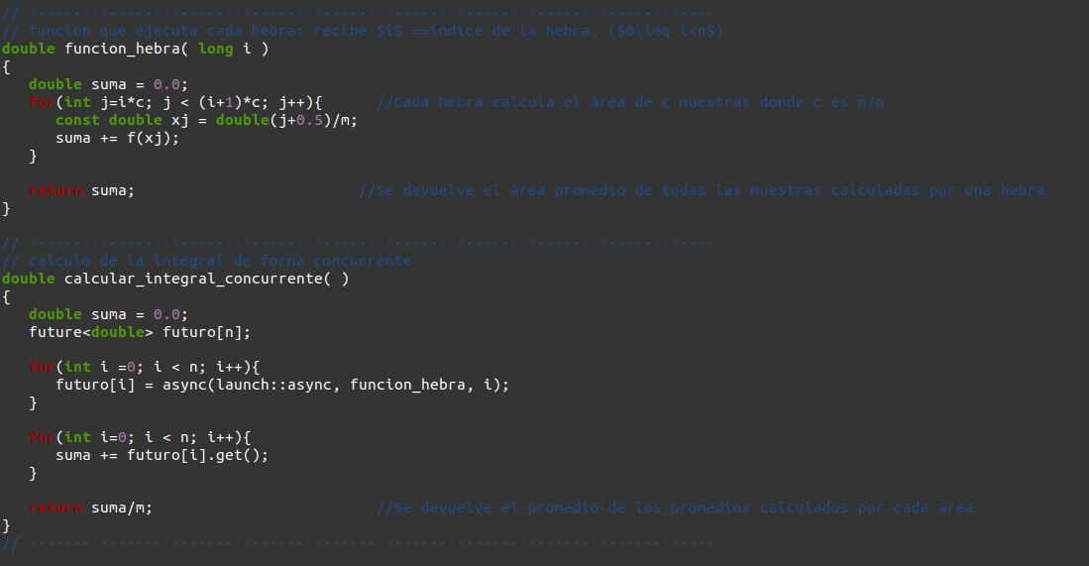
Se añade en la función hebra código para que cada hebra calcule la suma de c valores x_j donde c es el número de muestras entre el número de hebras. Finalmente en la función calcular_integral_concurrente lanzo todas las hebras y divido la suma de los resultados de todas las hebras entre el número total de muestras para obtener el valor promedio.

(ejemplo11.cpp) Se pide que se razone porque en el ejemplo 11.cpp
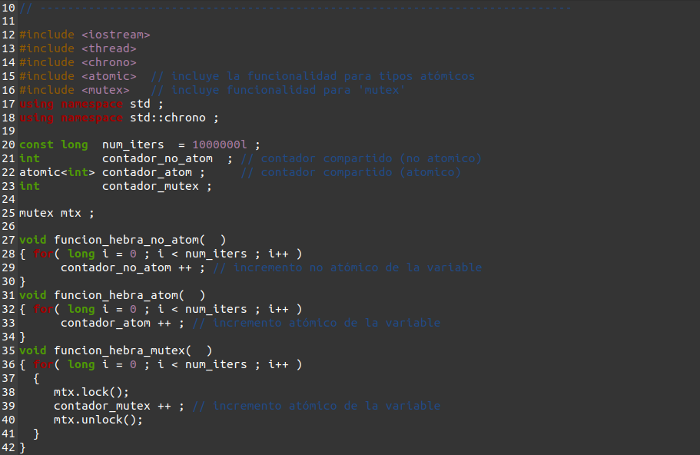

Este ejercicio hace un contador una vez con dos hebras que hacen el incremento de forma atómica y la segunda con hebras que hacen el incremento de forma no atómica. Se observa que el tiempo de la hebra que hace el incremento con mutex y con atomic es mayor que el no atomico. Esto se debe a que la sincronización con mutex contempla la realización de operaciones más complejas que incrementos, decrementos e igualaciones atómicas, por lo tanto, se tiene que poder garantizar una sincronización que permita estas operaciones complejas lo cual conlleva tiempo.

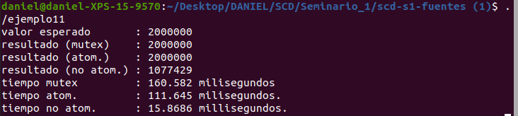
Practica 1:
Prodcons-lifo:

Variables globales del programa
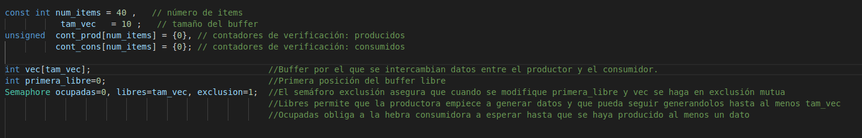
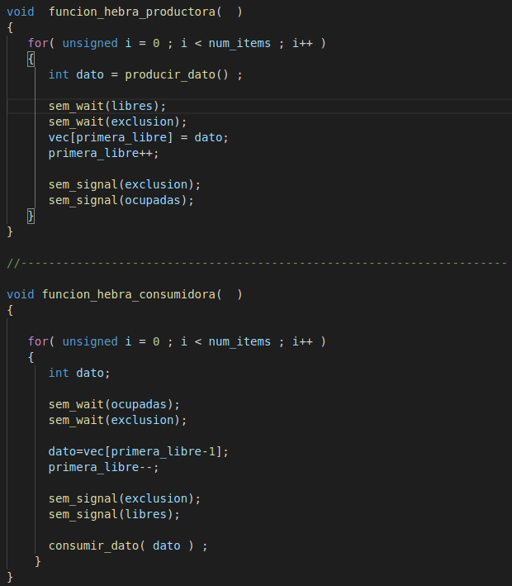

Código de las funciones correspondientes a la ejecutada por la hebra consumidora y por la hebra productora. Como se puede apreciar ambas tienen que recibir permiso del semaforo exclusion para poder modificar vec y primera libre, lo que asegura que las modificaciones de estos dos ultimos se hace en exclusión mutua.

Prodcons-fifo:

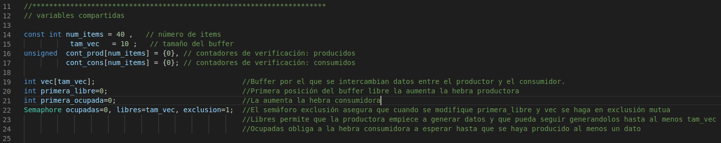
Variables compartidas de prodcons-fifo (iguales a prodcons-lifo añadiendo una variable entera primera_ocupada para asegurar que se siga una estructura fifo).

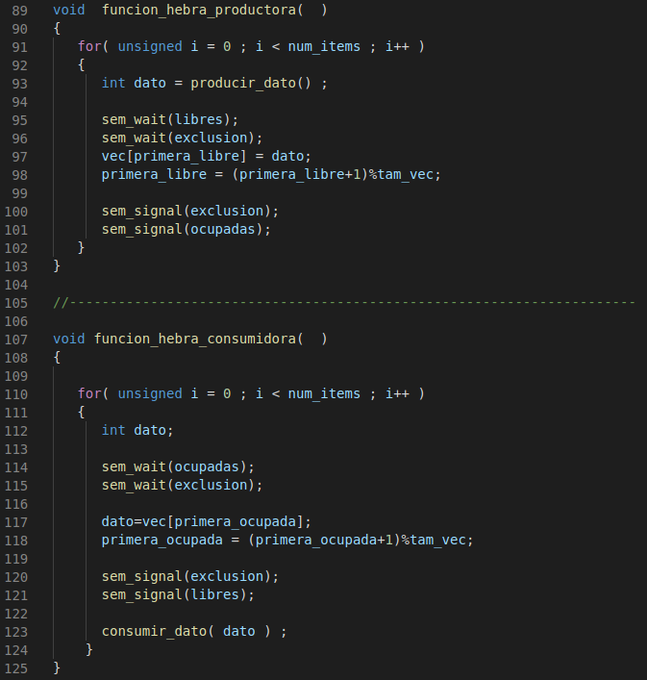
Código de las funciones que se ejecutan por las hebra consumidora y la productora. Al igual que en el caso lifo el semáforo exclusion asegura la exclusión mútua en el acceso al buffer y a las variables primera libre y primera ocupada (Realmente no es necesario acceder en exclusión mutua a primera libre y primera ocupada, pues a estas acceden unicamente una hebra para cada).

Problema de los fumadores:

Tenemos una variables num_fumadores, que es el número de fumadores del programa, mostrador_vacio que es un semaforo que asegura que al mostrador pueda acceder un máximo de una hebra en un instante. Ingrediente puesto es un vector de fumadores, uno por fumador, que se encargar de gestionar las esperar de los fumadores hasta que su ingrediente este puesto en el mostrador.

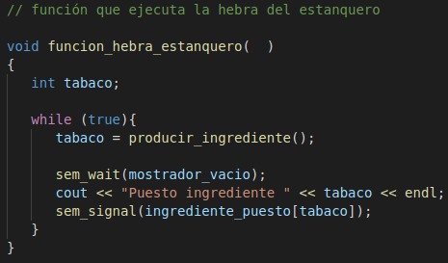

Funcion que ejecuta el estanquero, tras producir un ingrediente se comprueba si el mostrador esta vacío, si lo está lo coloca y avisa al fumador correspondiente. Si no lo está espera hasta que lo esté.

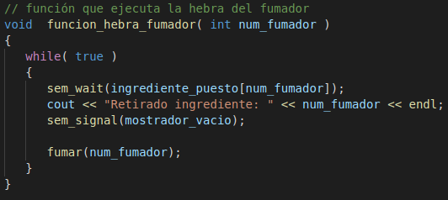

Función que ejecuta el fumador. Espera en cola hasta que el estanquero le comunica que su ingrediente está en el mostrador. Cuando se lo comunica lo retira y avisa al estanquero de que ha dejado el mostrador vacío para que coloque el siguiente ingrediente.

Seminario 2:

Prodconslifo_msc:
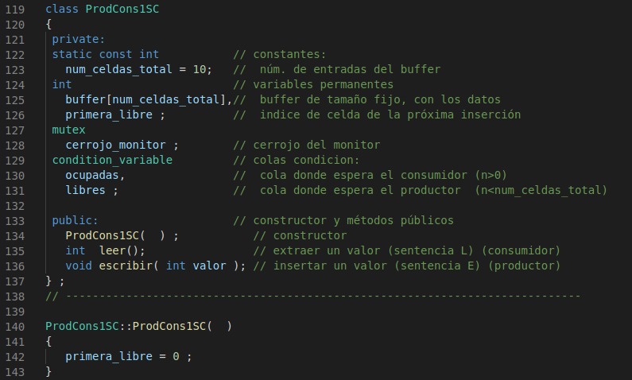

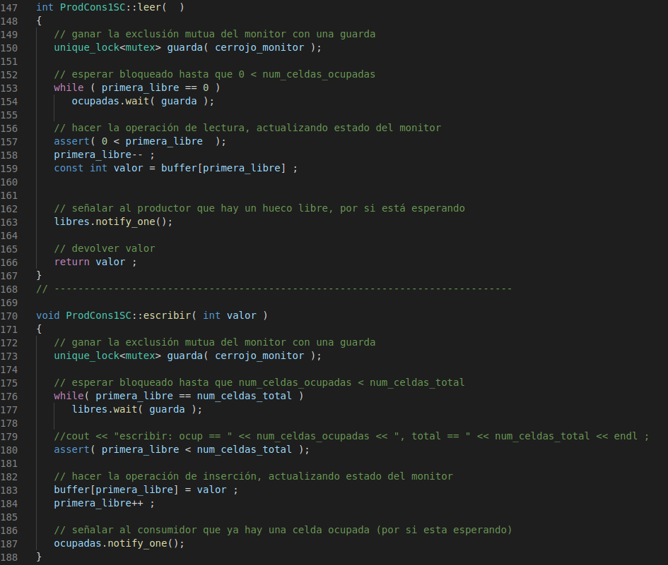

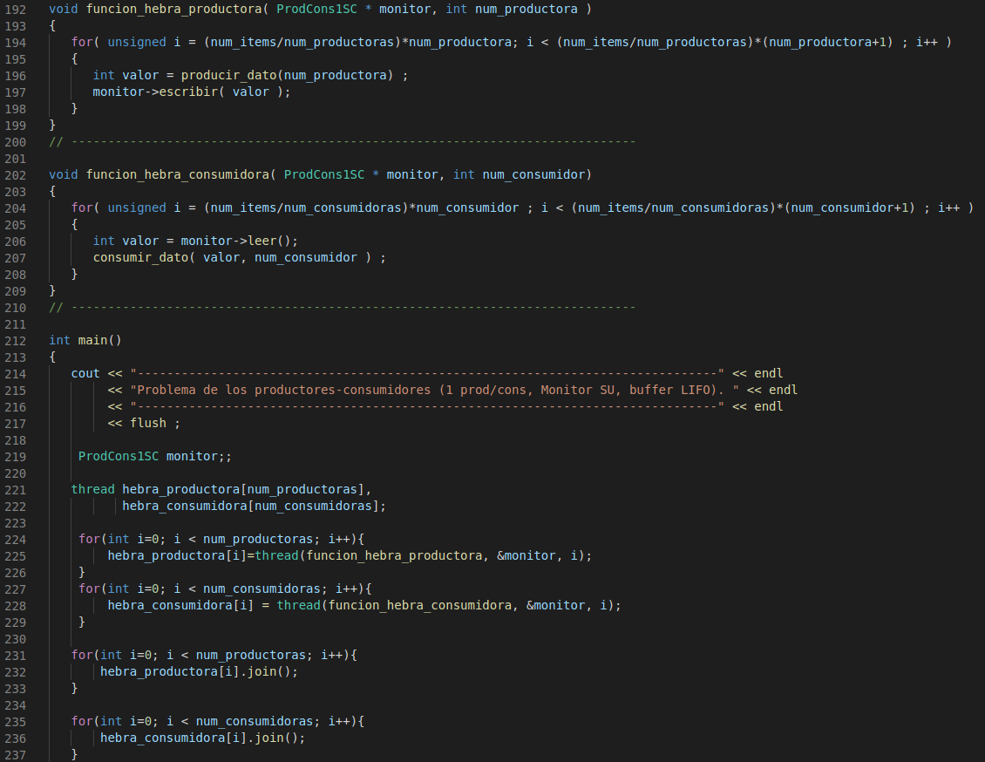
Prodconsfifo_msc:

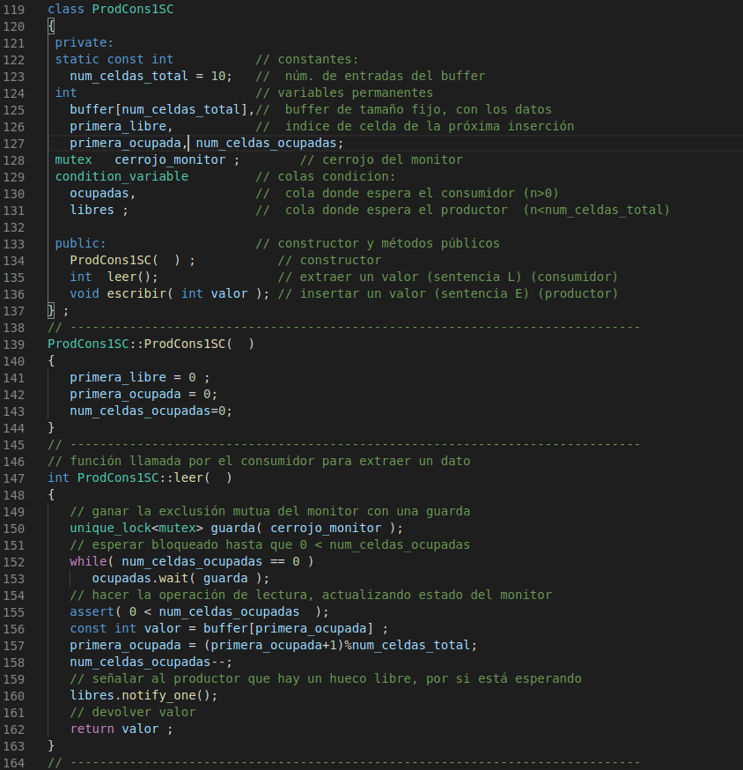
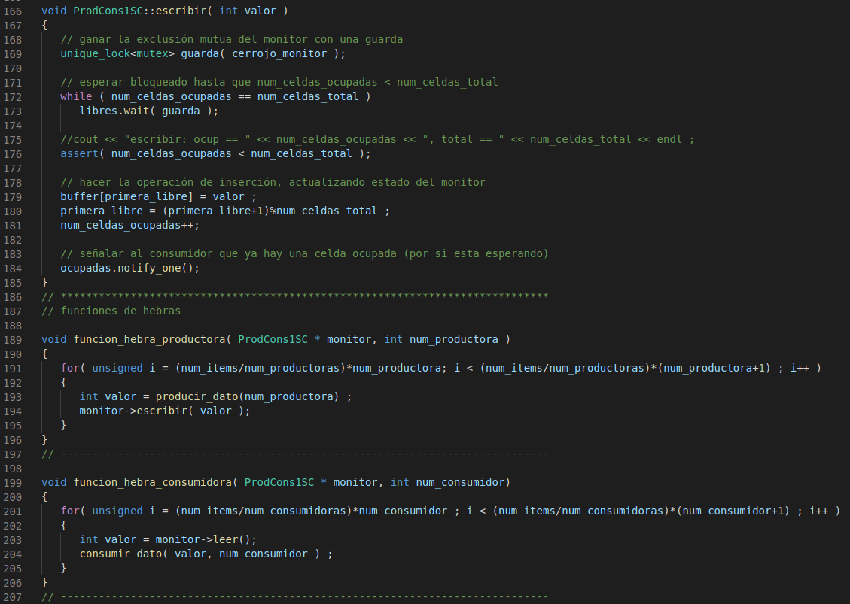
En estos dos programas se tienen múltiples hebras productoras y consumidoras. Además las sincronización se hace por monitores SC y no por semáforos. La principal diferencia es que la versión LIFO sólo necesita de la variable primera_libre para meter y sacar datos del buffer mientras que la versión FIFO necesita primera_libre y primera_ocupada. Además la forma de actualizar estas variables y las condiciones en los while son distintas. El main es común en ambas versiones

Prodconsfifo_msu:

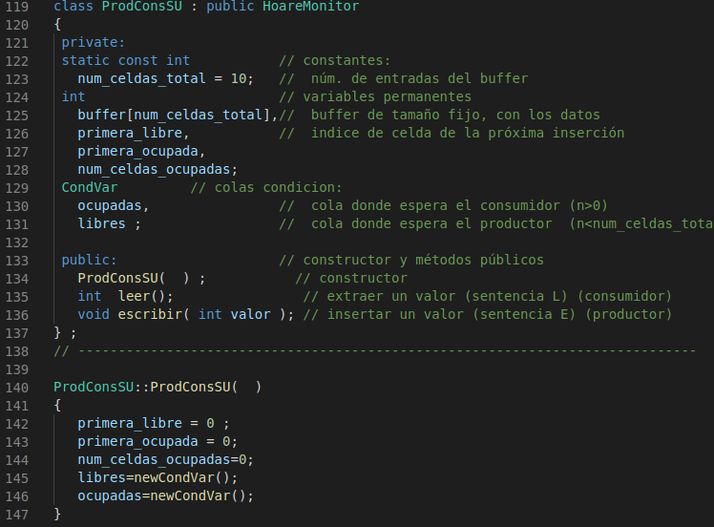

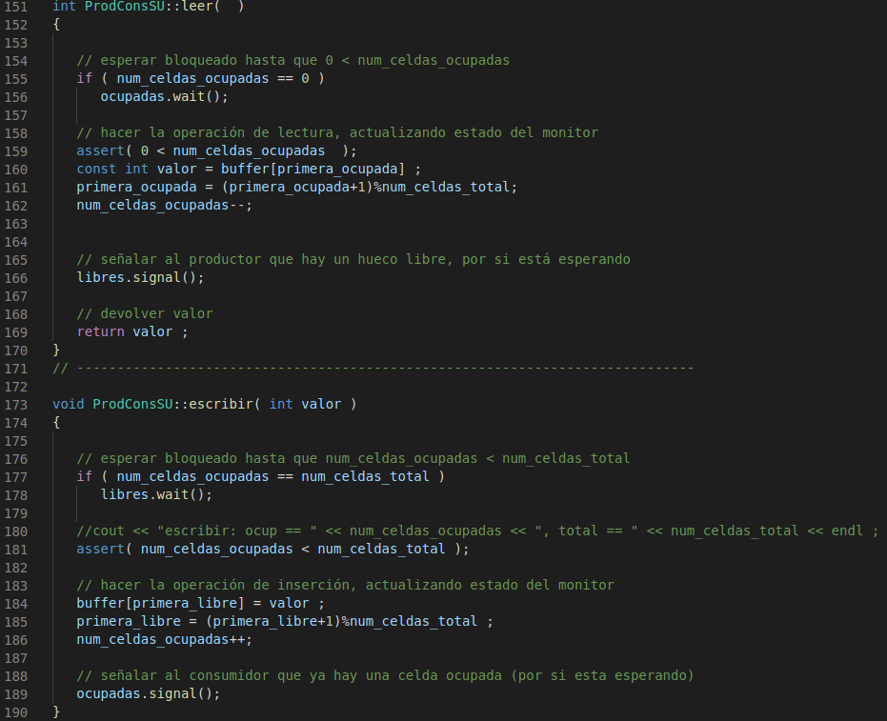
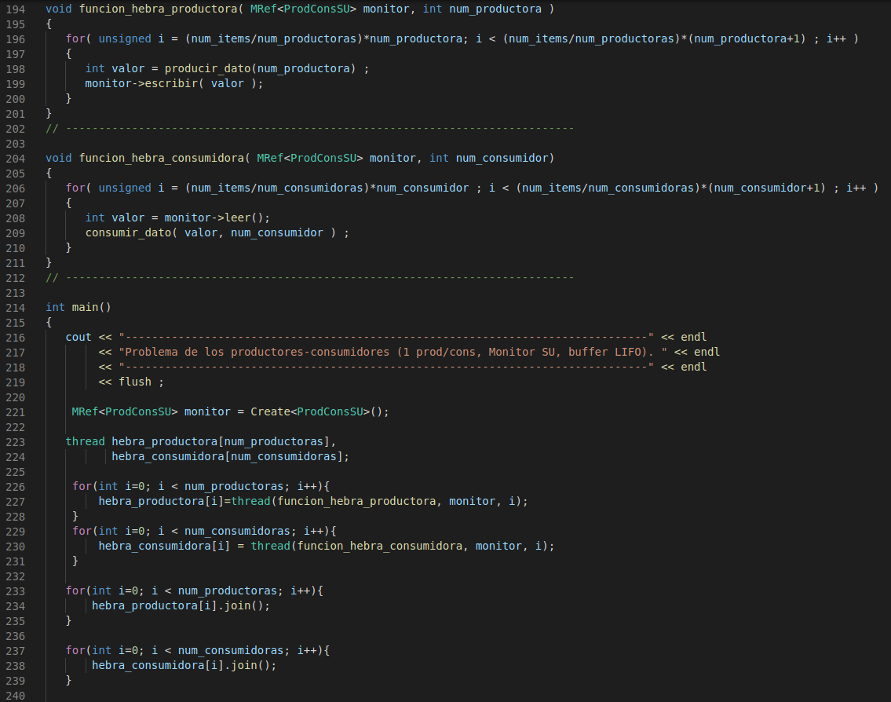
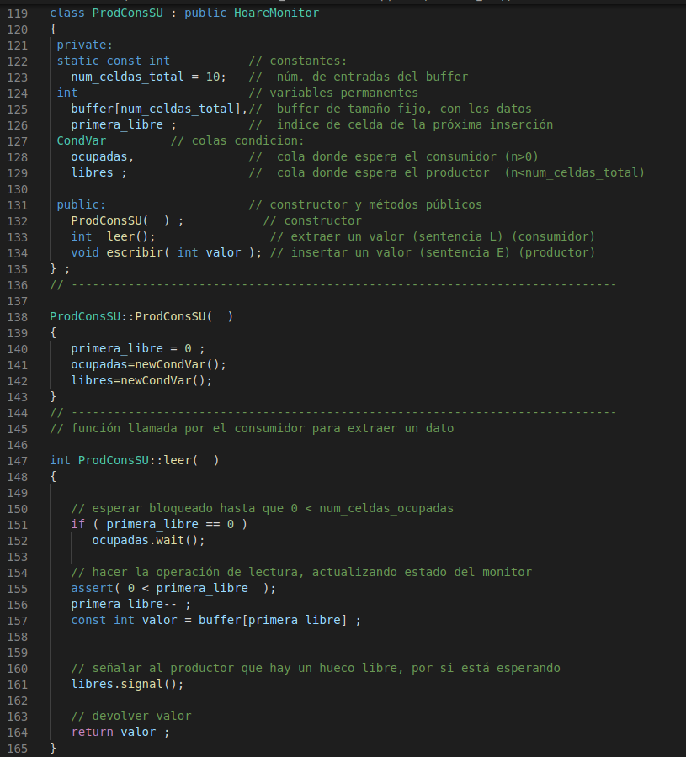
Prodconslifo_msu:

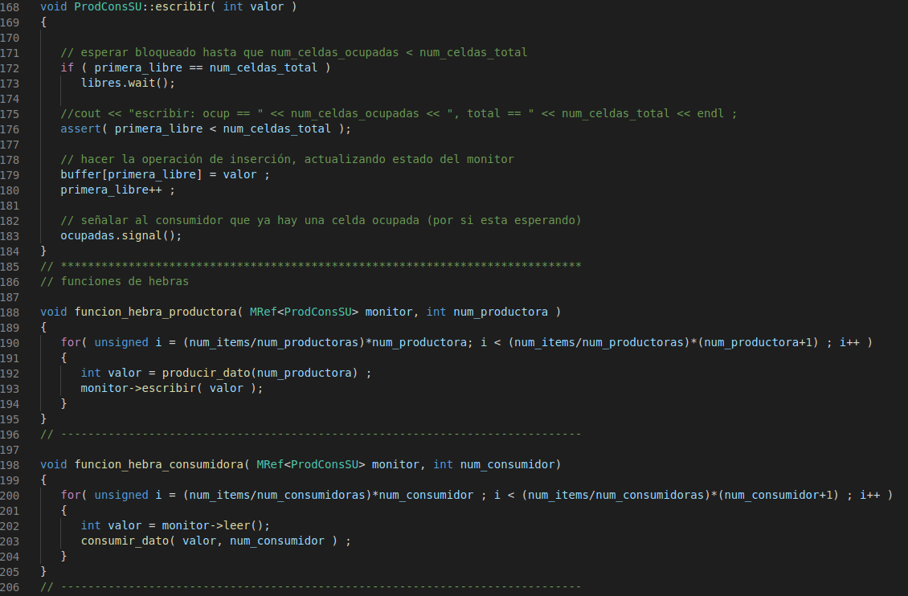
Al igual que para el caso con monitores SC, la única diferencia se da en que la versión FIFO requiere de una variable primera_ocupada y que se actualizan de forma distinta a las de la versión LIFO.

Problema_fumadores_msu:

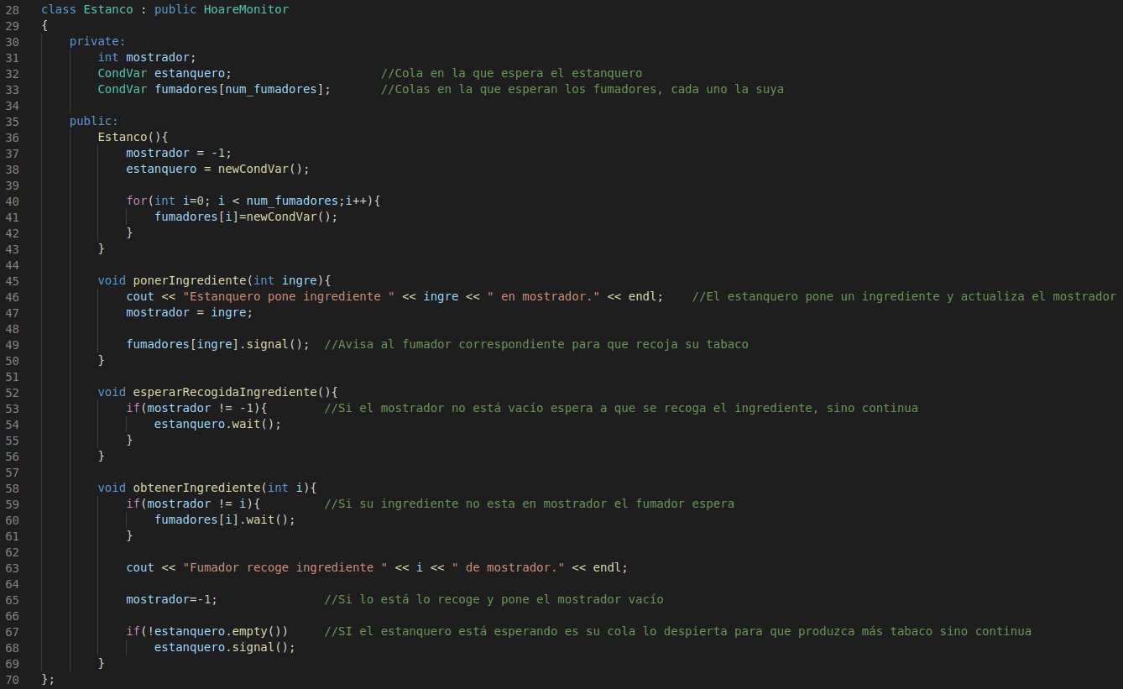
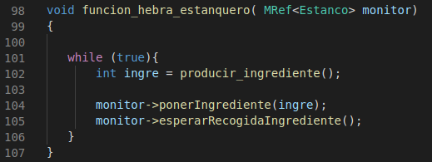
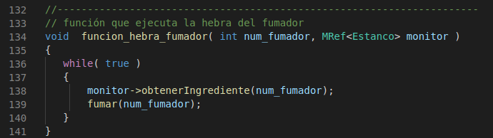
Como variable permanente tenemos mostrados, que almacena el número del ingrediente en el mostrador o -1 si este está vacío.

Lectores_escritores:

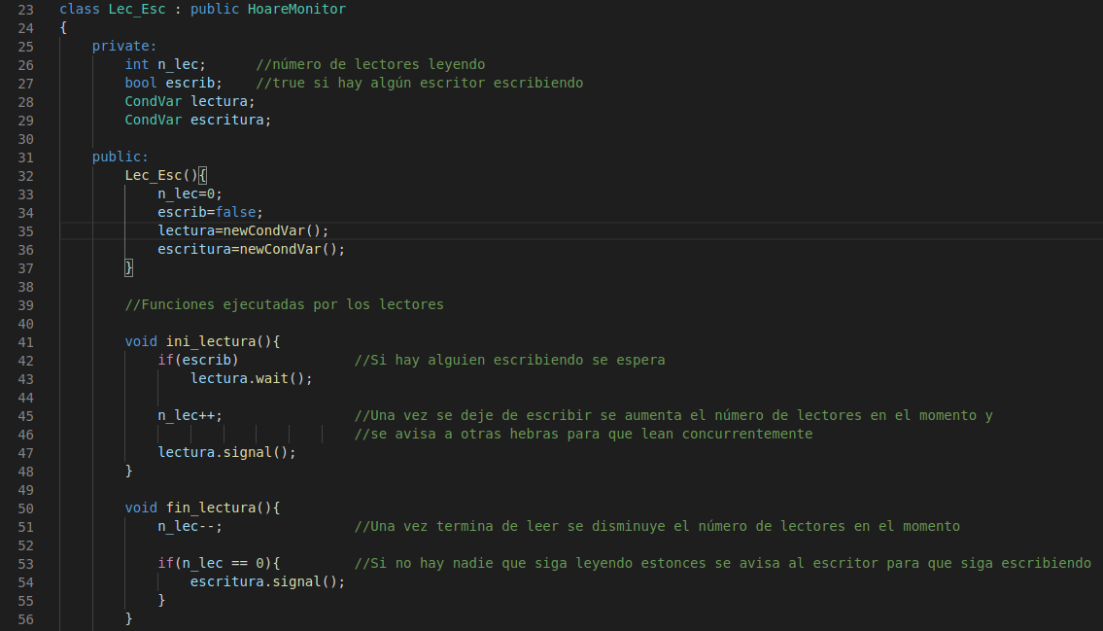
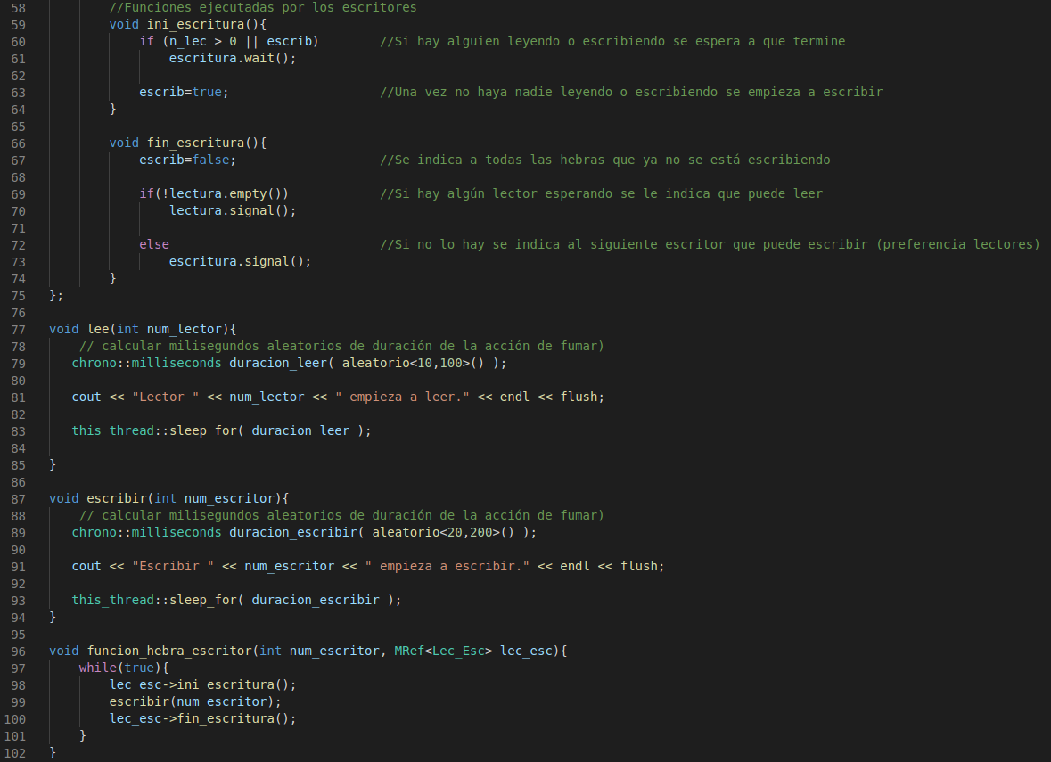
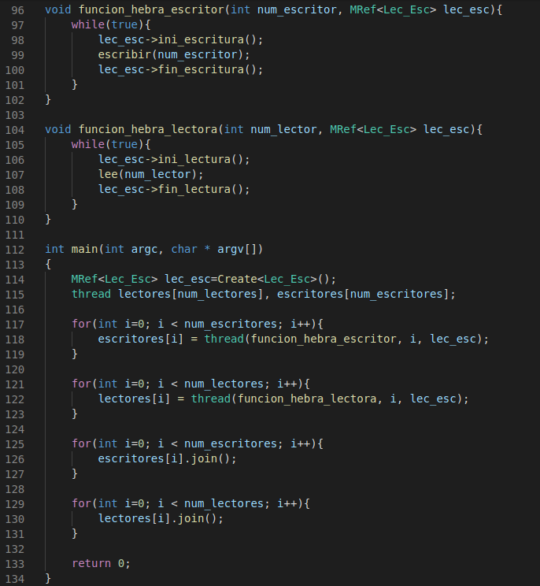
Practica 3:

Prodcons sin espera selectiva

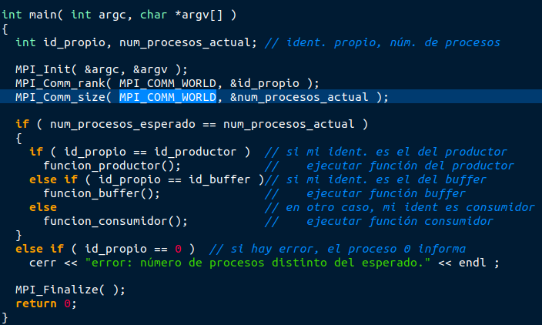
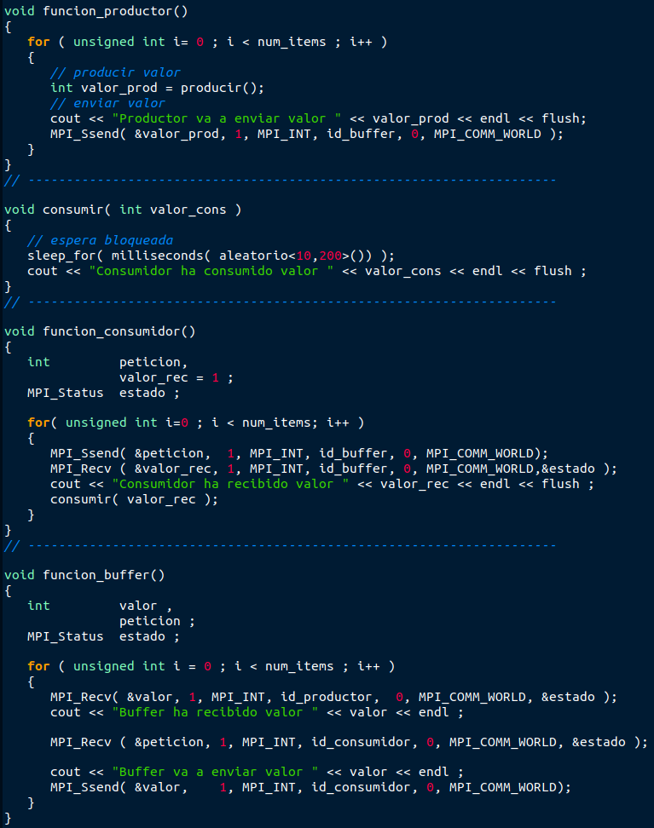

Prodcons2 con espera:

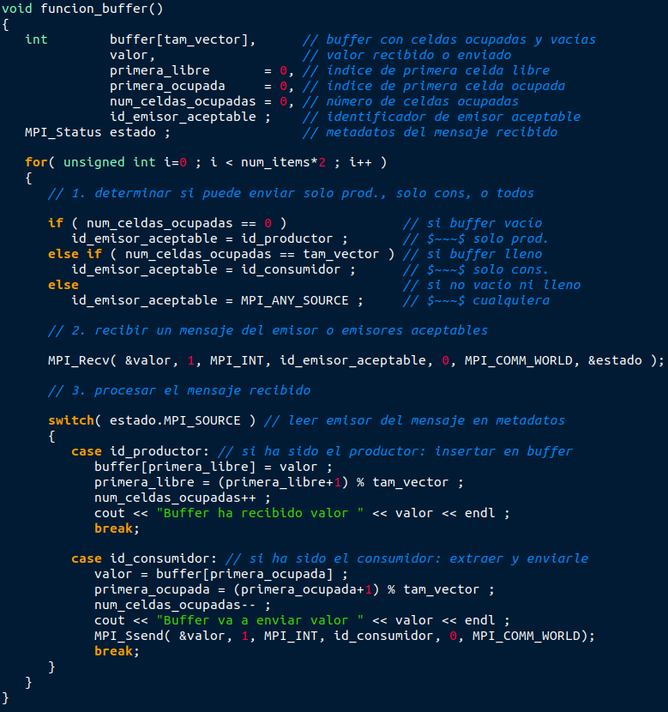
En este caso el resto de código es igual para el sin espera. Únicamente varía el código de la función buffer. Se aprecia que la diferencia es que antes de recibir ningún mensaje se asegura que tipo de acción puede realizar.

Prodcons2-mu:

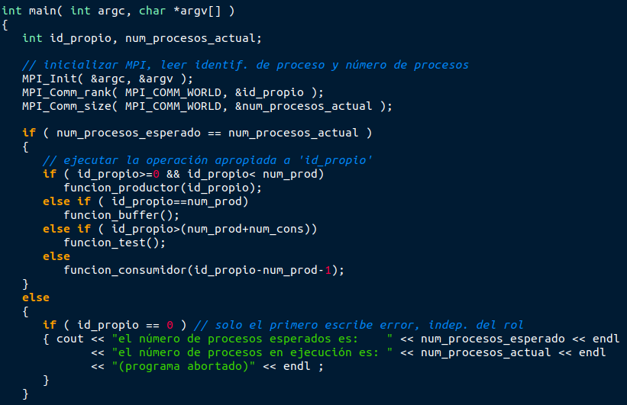
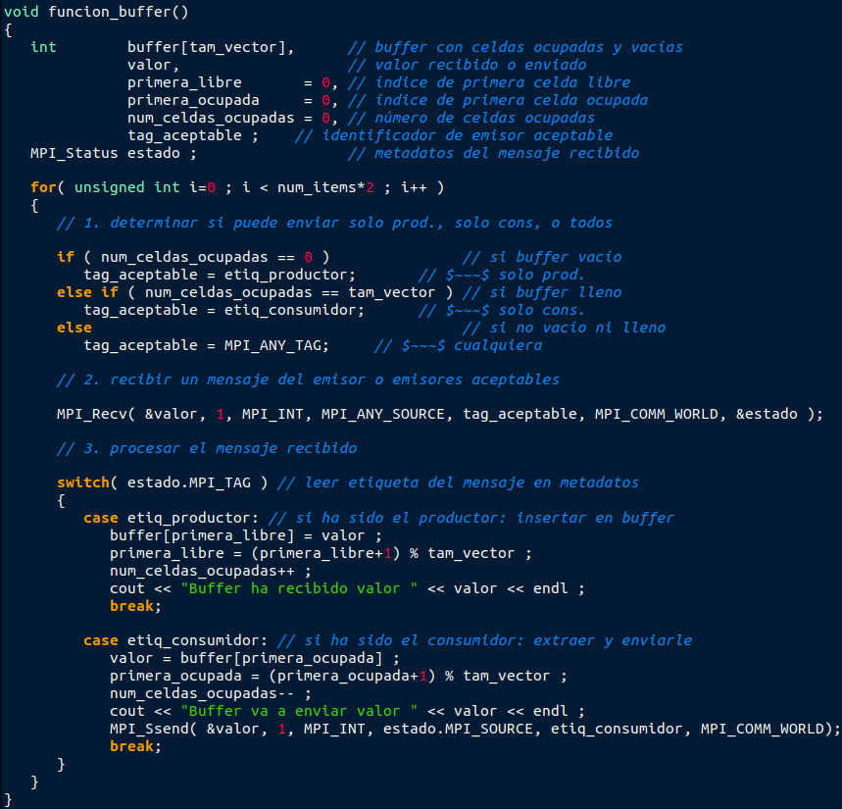
Para la versión de múltiples consumidores y múltiples productores la función buffer cambia la espera y ahora ya no se hace en función de la fuente del mensaje sino de la etiqueta del mismo. Además a la hora de iniciar las hebras se cambian las condiciones en el main.

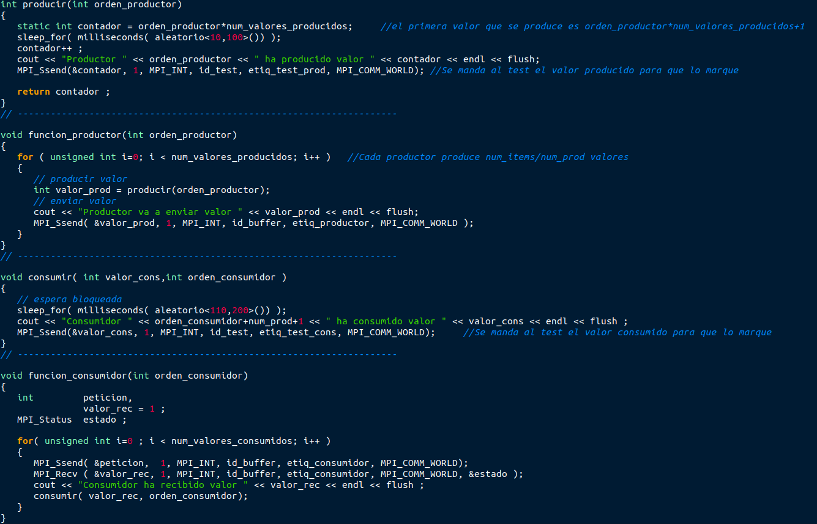
En cuanto a las funciones productor y consumidor se les pasa como parámetro del orden del productor, que no es el id de la hebra, sino el orden que tiene la hebra dentro del papel que realiza (el numero de productor dentro de los productors, etc). Vemos que los mensajes enviados por productores y consumidores se pone etiqueta del tipo de mensaje que se va a mandar.

Ejercicio adicional: prodcons con impresor
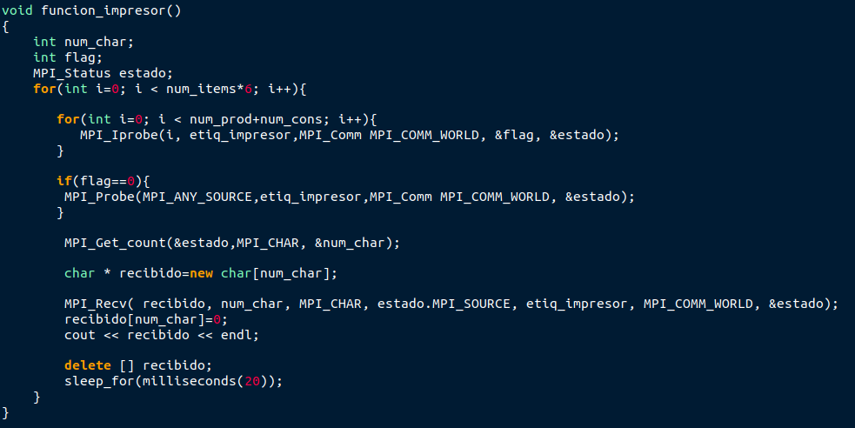
La función impresora comprueba si hay algún mensaje en orden ascendente. Si no lo hay hace espera bloqueada hasta que halla uno, una vez lo haya lo recibe, reserva la memoria justa para el mensaje y lo muestra por pantalla.

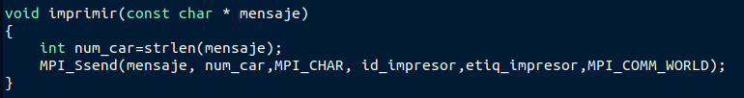
Todas las hebras llaman a imprimir cuando quieren mostrar un mensaje por pantalla y esta función únicamente tiene una llamada a send que manda el mensaje a imprimir a la hebra impresora.
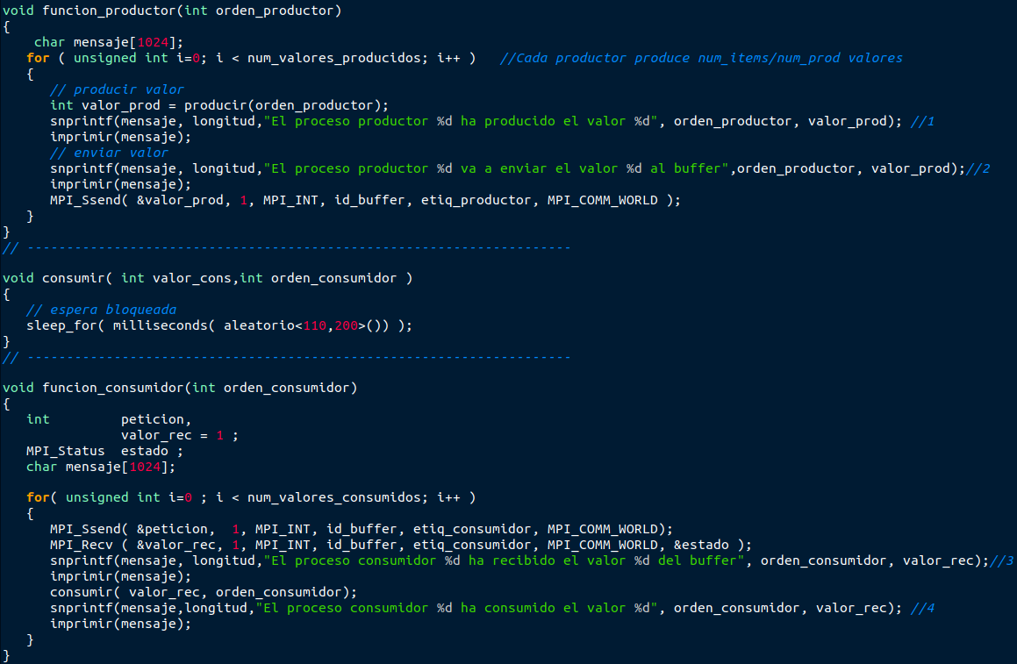
A las funciones productor y consumidor les añado un atributo local mensaje que es una cadena de char de tamaño 1024. Esta cadena se rellena con sprintf y se manda a imprimir que lo mandará al impresor.

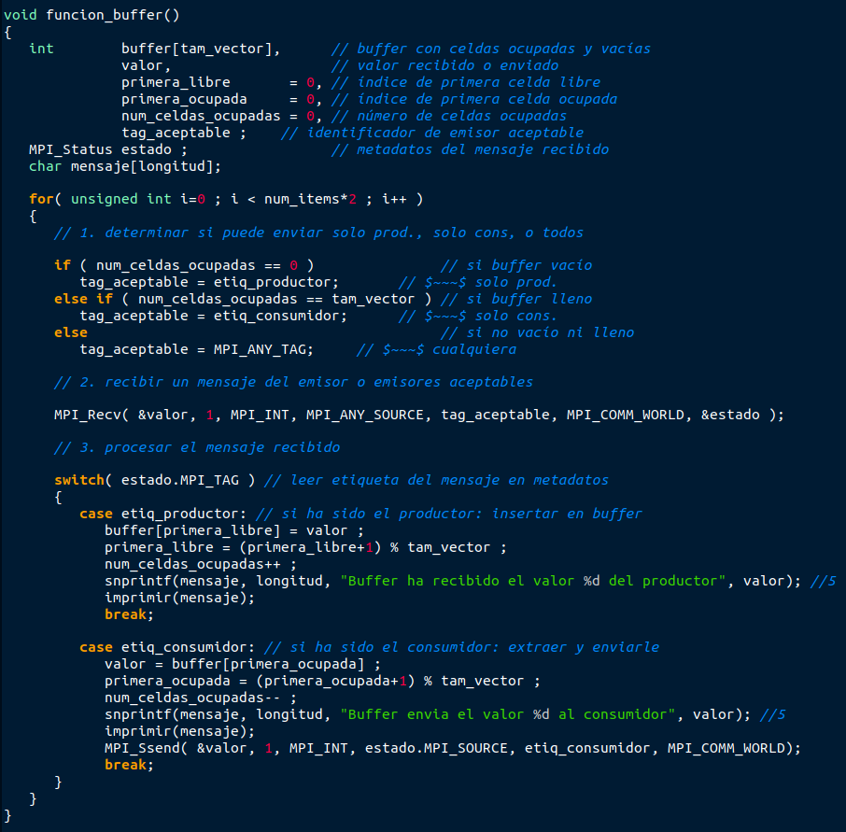
Para el buffer se sigue la mecánica que se ha seguido para las funciones funcion_productor y funcion_consumidor.

